

Facultad de Ingeniería

Departamento de Ingeniería en Sistemas

Programación Orientada a Objetos (IS-410)

Ing. Erick Vladimir Reyes Marín

**EBAY**

Integrantes:

|  |  |
| --- | --- |
| Oseas Enmanuel Mejía Calona | 20141030181 |
| Josué David Padilla López | 20141030178 |

Ciudad Universitaria, Tegucigalpa MDC, Francisco Morazán

Nombre mes, 2017

INDICE

INTRODUCCION----------------------------------------------------------------------------------------------------3

OBJETIVOS-----------------------------------------------------------------------------------------------------------4

DEFINICION DEL PROYECTO----------------------------------------------------------------------------------5

FORMULARIOS------------------------------------------------------------------------------------------------------6

MOCKUPS DE LOS FORMULARIOS--------------------------------------------------------------------------7

USARIOS Y NIVELES DE ACCESO--------------------------------------------------------------------------12

TEMA DE INVESTIGACION------------------------------------------------------------------------------------13

GLOSARIO ----------------------------------------------------------------------------------------------------------14

TABLA DE EVALUACION----------------------------------------------------------------------------------------16

URL DE TAREAS EN TRELLO---------------------------------------------------------------------------------16

INTRODUCCION

En el presente documento se definirán todos los lineamientos básicos a seguir para la elaboración de un proyecto de la clase de Programación Orientada a Objetos (POO), el cual consiste en la creación de una página web, la cual se debe parecer lo más posible a nuestra página base que en nuestro caso es una página de ventas llamada eBay, con los conocimientos aprendidos en la clase se llevara a cabo la creación de esta páginaweb y nuestra misión será mostrar una serie de diseños de plantillas HTML de cómo lucirá nuestro proyecto.

OBJETIVOS

*Poner en práctica lo aprendido en la clase con el fin de poder desarrollar nuestra página web.

*Hacer los diseños de nuestra página web, con su respectiva documentación dentro de ella, utilizando HTML, BootStrap, CSS, JavaScript, etc.

*Hacer los Mockups de las respectivas páginas que utilizaremos.

*Hacer que los formularios puedan navegar entre ellos.

*Creación de una Landing Page.

DEFINICION DEL PROYECTO

EBay es un sitio web donde la cual está destinada a la subasta y venta de productos. Solamente necesitas registrarte y autentificar tus datos personales (dirección, teléfono etc.), además de vincular tu cuenta bancaria o tarjeta de crédito o débito.

Una persona que laboraba en una empresa, en el área de ventas que es  especialista en mercadotecnia, y además de su gran pasión por coleccionar artículos viejos, como relojes de época clásica y joyería, lo llevaron a aventurarse en el mundo de eBay.

eBay es una página de internet de compra y subasta de artículos, según narra el texto existen 3 modalidades:

* Tienda: eBay te da las herramientas necesarias para que crees adentro de su página tu propia página de internet, dedicada a la venta de productos.
* Subasta: Sometes un artículo a subasta por un determinado lapso de tiempo, vas a recibir diversas ofertas, la oferta con la cantidad monetaria más gana se lleva el artículo.
* Venta con precio fijo: Vendes un artículo a un precio fijo.
* Vendedor: Solo se limita a participar y comprar los artículos ofertados.

El ofertado  que menciona la revista emprendedores, comenzó vendiendo 9 artículos en el año 2007, hasta vender más de 200 artículos en el 2009, definitivamente tuvo que renunciar a su otro empleo para dedicarse de tiempo completo a esta actividad de ventas electrónicas.

**Nombre de nuestra Página Web**

Nosotros decidimos ponerle el nombre de ibey a nuestra página web ya que será una página muy parecida al sitio web llamado ebay el cual es una página de ventas de productos, entre otros, para ello nosotros tendremos que utilizar las herramientas necesarias para poder llevar a cabo este proyecto, con lo cual tendremos que poner en práctica varios términos y conceptos vistos en clase.

FORMULARIOS

* Formulario Principal: formulario principal al acceder a la página web.
* Formulario Registrarse.
* Formulario Iniciar Sesión.
* Formulario de Categorías de Búsquedas.
* Formulario de Buscar e Ibey Ofertas.
* Formulario Ayuda y Contacto.
* Formulario mi Ibey (para usuarios registrados).
* Formulario Vender (para usuarios registrados).
* Formulario Carro de Compras (para usuarios registrados).

MOCKUPS DE LOS FORMULARIOS

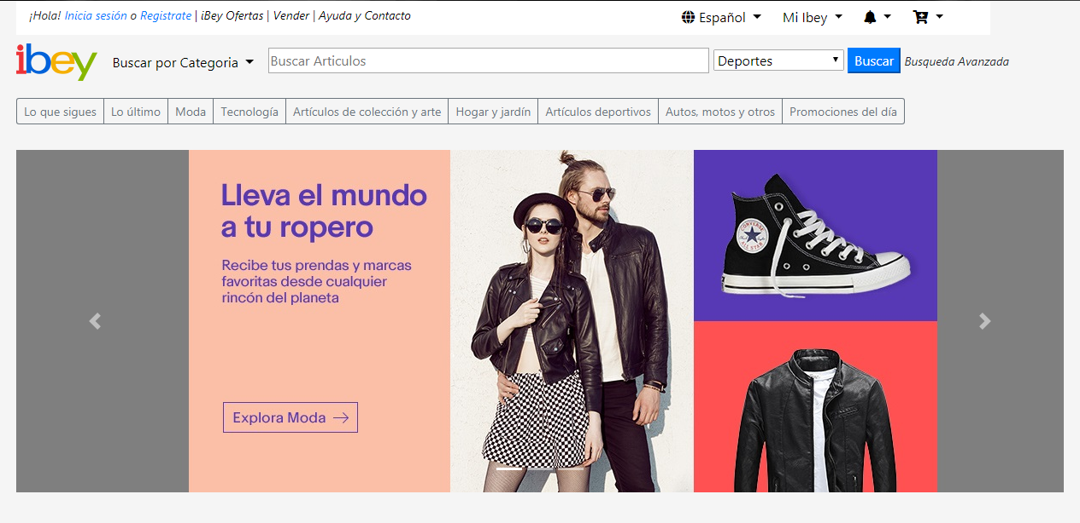

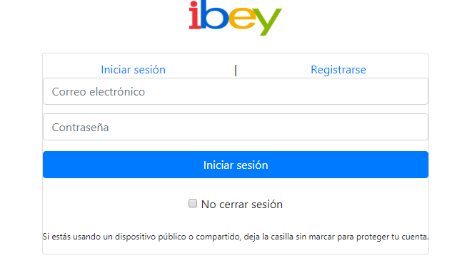

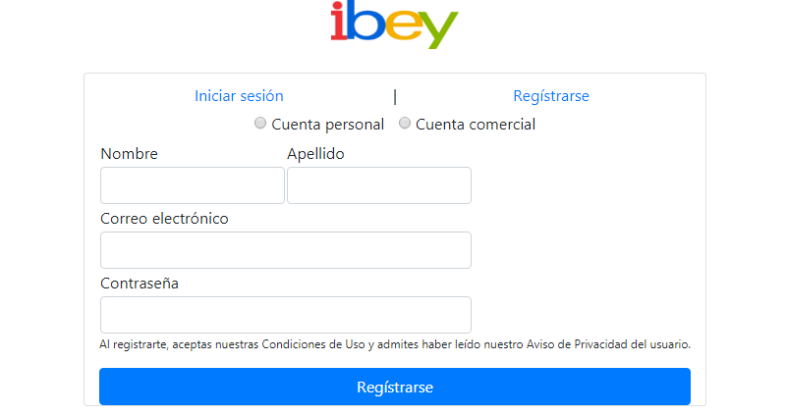

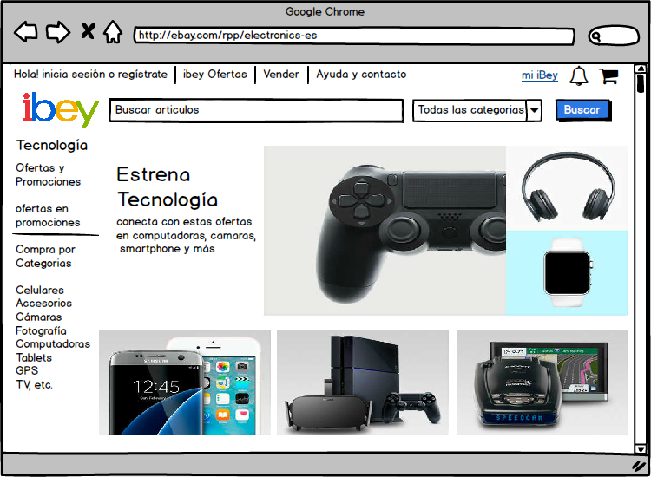

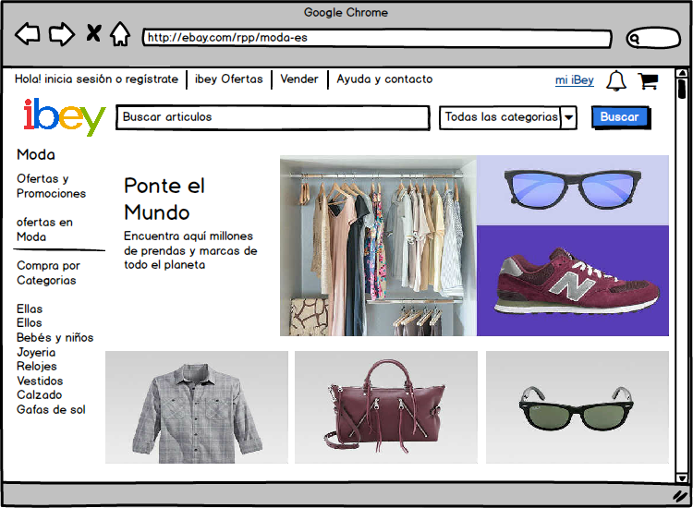

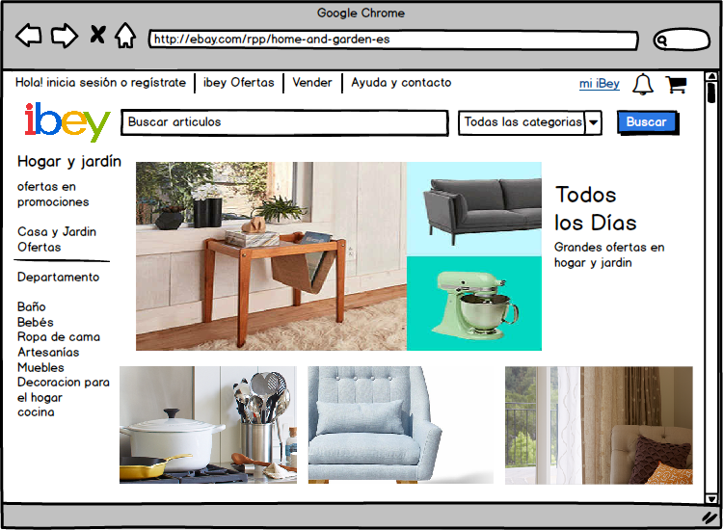

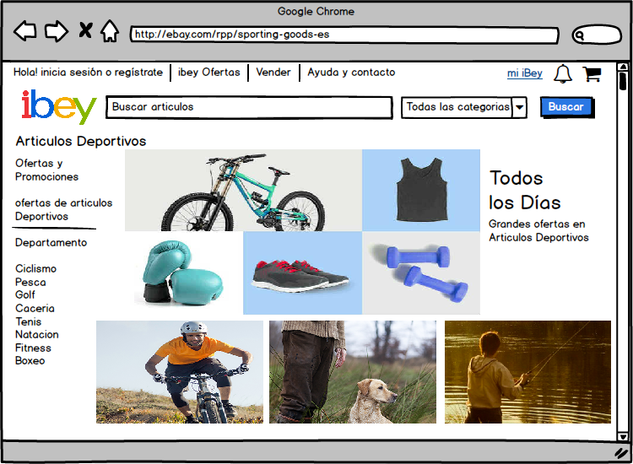

TIPOS DE USUARIOS Y NIVELES DE ACCESO

**Niveles de Acceso:**

* Usuarios
* Administrador

**Tipos de Usuarios:**

* Usuario Tradicional
* Usuario Registrado

TEMA DE INVESTIGACIÓN

Font Awesome es un conjunto de herramientas de fuentes e íconos basado en CSS y LESS. Fue hecho por Dave Gandy para su uso con Twitter Bootstrap, y más tarde se incorporó al BootstrapCDN. Font Awesome tiene una cuota de mercado del 20% entre los sitios web que utilizan scripts de fuentes de terceros en su plataforma, y ​​ocupan el segundo lugar después de Google Fonts.

Font Awesome 5 fue lanzado el 7 de diciembre de 2017 con 1.278 íconos. La versión 5 viene en dos paquetes: Font Awesome Free y el propietario Font Awesome Pro (disponible por una tarifa). Las versiones gratuitas (todas las versiones hasta 4 y la versión gratuita para 5) están disponibles bajo SIL Open Font License 1.1, Creative Commons Attribution 4.0 y MIT License.

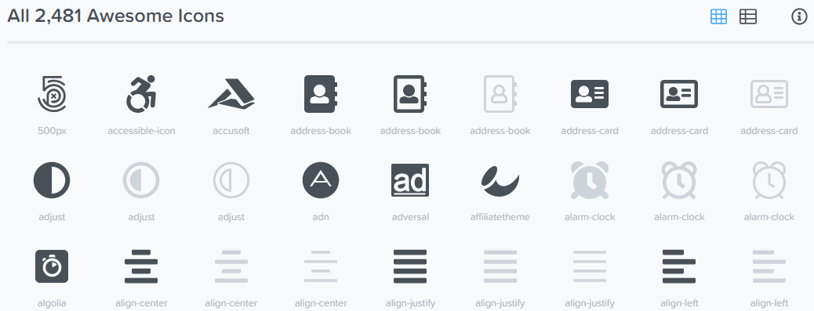

GLOSARIO

1. **Html:**

Sigla en inglés de ***HyperText Markup Language*** (lenguaje de marcas de hipertexto), hace referencia al [lenguaje de marcado](https://es.wikipedia.org/wiki/Lenguaje_de_marcado) para la elaboración de [páginas web](https://es.wikipedia.org/wiki/P%C3%A1gina_web). Es un estándar que sirve de referencia del software que conecta con la elaboración de páginas web en sus diferentes versiones, define una estructura básica y un código (denominado código HTML) para la definición de contenido de una página web, como texto, imágenes, videos, juegos, entre otros.

1. **BootStrap:**

Es un framework originalmente creado por Twitter, que permite crear interfaces web con CSS y JavaScript, cuya particularidad es la de adaptar la interfaz del sitio web al tamaño del dispositivo en que se visualice. Es decir, el sitio web se adapta automáticamente al tamaño de una PC, una Tablet u otro dispositivo. Esta técnica de diseño y desarrollo se conoce como “**responsive design**” o diseño adaptativo.

1. **CSS:**

Es un lenguaje de [diseño gráfico](https://es.wikipedia.org/wiki/Dise%C3%B1o_gr%C3%A1fico) para definir y crear la presentación de un documento estructurado escrito en un [lenguaje de marcado](https://es.wikipedia.org/wiki/Lenguaje_de_marcado). ​ Es muy usado para establecer el diseño visual de los documentos web, e interfaces de usuario escritas en HTML o XHTML; el lenguaje puede ser aplicado a cualquier [documento XML](https://es.wikipedia.org/wiki/Extensible_Markup_Language), incluyendo [XHTML](https://es.wikipedia.org/wiki/XHTML), [SVG](https://es.wikipedia.org/wiki/Scalable_Vector_Graphics), [XUL](https://es.wikipedia.org/wiki/XML-based_User-interface_Language), [RSS](https://es.wikipedia.org/wiki/RSS), etcétera. También permite aplicar estilos no visuales, como las hojas de estilo auditivas.

1. **JavaScript:**

Es un lenguaje que puede ser utilizado por profesionales y para quienes se inician en el desarrollo y diseño de sitios web. No requiere de compilación ya que el lenguaje funciona del lado del cliente, los [navegadores](http://www.maestrosdelweb.com/editorial/%C2%BFcomo-elegir-un-navegador-web/) son los encargados de interpretar estos códigos.

1. **JQuery:**

**Es una librería de JavaScript,** esta librería de código abierto, simplifica la tarea de programar en JavaScript y **permite agregar interactividad a un sitio web**sin tener conocimientos del lenguaje.

1. **Framework:**

Entorno de trabajo​ o marco de trabajo es un conjunto estandarizado de conceptos, prácticas y criterios para enfocar un tipo de problemática particular que sirve como referencia, para enfrentar y resolver nuevos problemas de índole similar.

1. **Font Awesome:**

Es un **frameworkde iconos vectoriales y estilos css**, este framework es utilizado para sustituir imágenes de iconos comunes por gráficos vectoriales convertidos en fuentes. Para ello utiliza una librería de más de 400 iconos transformadas en fuentes.

TABLA DE EVALUACION

|  |  |  |
| --- | --- | --- |
| **Nombre** | **No. De Cuenta** | **Puntaje** |
| Oseas Enmanuel Mejia Calona | 20141030181 | 100% |
| Josue David Padilla López | 20141030178 | 100% |

LINK DE TAREAS EN TRELLO

<https://trello.com/b/kqDhl2XY/is410-proyectogrupo10>

LINK DEL REPOSITORIO EN GITHUB

https://github.com/Oseas1995/ProyectoPoo2018